Задание №33
Для получения отливки детали (рис. 1) из алюминиевого сплава АЛ9 требуется изготовить литейную форму. Представьте эскизы и дайте описание модели и стержневого ящика. Перечислите последовательно все операции технологического процесса формовки. Изобразите собранную форму в разрезе, указав цветными карандашами отливку, стержень, литниковую систему и выпоры.
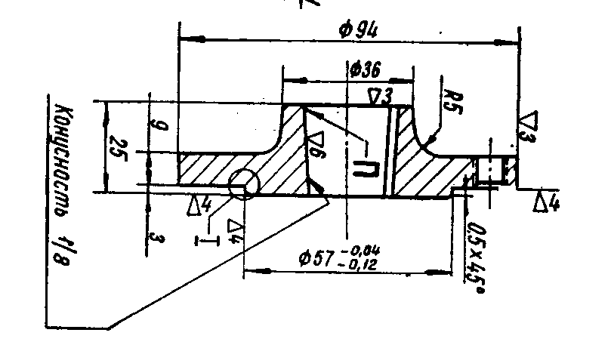
Рис. 1. Отливка

